КОНТРОЛНИ ЗАДАТАК - Мерење и мере
Ученик: ______________________________
1.Изрази у наведеним јединицама мере.
5 m = ___ dm  5 m = ____ cm  354 mm = __ dm __ cm __mm  5 dm 6 cm = ___ cm  1hl = ____ l  720cl = ___ l ___dl |  | 7 hl = _____ l  5 dl = _____ cl  200 l = ____ hl  486 ml=__ dl __ cl __ ml  1l = ____ ml | 1 t= ________ kg  1 kg = ______ g  45ml = ___ cl ___ml  70 dl = ___ l = _____cl  45 dl = ___ l ___ dl
Два сата имају ______минута. Четири минута имају ____ секунди.
Два дана имају ____сати. Пет седмица има ____ дана.
Пет година има ____ месеци. Две деценије трају ____ година.
...................................................................................................................................................................................
2.Мира је купила 2l сока. Сок је сипала у 4 чаше од по 2 dl. Колико је dl сока остало у флаши?

__________________________________________________________________________________________
Одговор: ___________________________________________________________________________
....................................................................................................................................................................................

3. На сату је приказано колико је сати. Воз полази за 1 час и 45 минута. У колико сати полази воз? Нацртај то време.
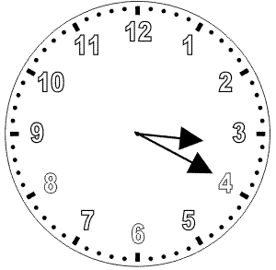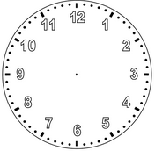
На сату је _________________________________
Воз полази у _________________________________

...................................................................................................................................................................................
4.Чинија са бомбонама има масу 1 kg 200 g. Маса бомбона је 790 g. Колика је маса чиније?
__________________________________________________________________________________________
Одговор: ___________________________________________________________________________
....................................................................................................................................................................................
6. Перина и Миланова кућа се налазе на супротним странама школе. Они иду бициклама у школу. Пера
до школе вози брзином од 150m у минути и стиже у школу за 3 минута, а Милан вози 110m у минути и
стиже у школу за 5 минута. Колика је удаљеност између Перине и Миланове школе?
__________________________________________________________________________________________
Одговор: ___________________________________________________________________________
.




